Технологическая карта урока
Предмет | Английский язык
Класс | 6
Тип урока/занятия | Урок введения новых знаний
Используемые технологии | Технология коммуникативного обучения. Метод «Ментальная карта», разноуровневое обучения, информационно-коммуникационные технологии.
Тема | «Day in, day out» («День за днем»)
Цель | Научить употреблять новые лексические единицы во всех видах речевой деятельности
Основные термины, понятия | настоящее простое время (PRESENT SIMPLE TENSE), лексические единицы по теме «Распорядок дня».
Ожидаемый (планируемый) результат
Предметные результаты:  - вести диалог по теме, соблюдая нормы речевого этикета;  - брать и давать интервью;  - читать аутентичные тексты с выбором правильного ответа;  - писать и рассказывать о своем распорядке дня. |  | Личностные УУД:  формирование ответственного отношения к учению, готовности к саморазвитию и самообразованию, формирование коммуникативной компетенции в общении и сотрудничестве со сверстниками, формирование и развитие интереса к иностранному языку.  Регулятивные УУД:  осуществление регулятивных действий самонаблюдения, самоконтроля, самооценки в процессе коммуникативной деятельности на иностранном языке.  Познавательные УУД:  построение логических рассуждений, включающих установление причинно-следственных связей; освоение смыслового чтения.  Коммуникативные УУД:  формулировка собственного мнения и позиции, способность аргументировать и координировать ее с позициями партнеров в сотрудничестве при выработке общего решения в совместной деятельности; умение задавать вопросы и отвечать на них; адекватно использовать речевые средства для решения различных коммуникативных задач.
Организация пространства
Формы работы |  | Ресурсы
- фронтальная  - групповая  - работа в парах  - индивидуальная |  | - учебник «Английский в фокусе» 6 класс. Авторы: Ваулина Ю.Е., Дули Дж., Подоляко О.Е., Эванс В.  - раздаточный материал (приложения)  - технические средства обучения: мультимедийный проектор, ноутбук, презентация к уроку PowerPoint, CD к учебнику  - Официальный сайт издательства «Просвещение» http://www.prosv.ru  Интернет-сервисы:  www.wordcloud.com,

Дидактические задачи этапов урока
Этапы урока | Дидактические задачи
Организационный | Подготовка обучающихся к работе на уроке. Создание условий для вхождения обучающихся в пространство учебной деятельности , эмоционального настроя и для определение темы урока.
Актуализация опорных знаний и умений | Активизация имеющихся знаний по изучаемой теме и вовлечение обучающихся в мыслительную деятельность.
Постановка учебной проблемы | Обеспечение мотивации для принятия обучающимися цели учебно-познавательной деятельности.
Актуализация первичных знаний и умений | Обеспечение восприятия, осмысления и первичного запоминания лексики по теме и предлогов.
Первичная проверка понимания | Установление правильности и осознанности усвоения учебного материала, выявление ошибок и их коррекция.
Применение новых знаний | Обеспечение усвоения новых знаний и способов действий на уровне применения в измененной ситуации.
Рефлексия учебной деятельности | Анализ и оценка успешности овладения знаниями по теме «Распорядок дня».
Домашнее задание | Обеспечить понимание учащимися цели, содержания и способов выполнения домашнего задания.

Технология изучения
Этапы урока | Деятельность учителя | Деятельность обучающихся
Организационный этап  (мотивация,  определение темы урока) | Учитель приветствует учащихся.  Good afternoon, students! Happy to see you! I see you are nice today/ I am sure you are ready for our lesson.  Учитель проводит речевую разминку, задавая вопросы учащимся.  Спрашивает, что ребята выполняют каждый день.  - Do you go to school every day?  - Do you study Math?  - Do you help your mum about the house? | Обучающиеся приветствуют учителя.  Good afternoon, dear teacher! We are fine, thanks. Yes, it is. It's the 7th of November.  Отвечают на вопросы учителя.
Актуализация опорных знаний | Учитель обращает внимание обучающихся на рисунки, которые составлены по технологии «Кроссенс» (приложение №1). Look at the pictures. What do they mean? What do they have in common? Просит сформулировать тему урока.  Учитель поясняет, что выражение day in, day out используется в значении every day, for a long time (e.g. Day in, day out, I learn more and more at work).  Учитель вводит значение незнакомых слов. Спрашивает обучающихся, что из указанного они делают по утрам/в полдень/днем/по вечерам/по ночам/по выходным. | Учащиеся смотрят на кроссенс, высказывают свои предположения и формулируют тему урока. Our theme is “Day in, day out”.  Обучающиеся рассматривают картинки в учебнике стр.36 упр.1.  Высказываются о том, что они делают.  In the morning: brush teeth, have breakfast, go to school, have lessons at school.  In the afternoon: play sports, have lessons at school.  In the evening: have dinner.  At night: go to bed.  At weekends: play sports.
Постановка учебной проблемы | Учитель обращает внимание обучающихся на портрет Гарри Поттера. Предлагает прослушать аудиозапись и ответить на вопросы викторины о нем (стр.36 упр.2).  Каждой группе необходимо представить устный ответ с опорой на «Ментальную карту», которую и составляет группа. Учитель предлагает выполнить данное задание в группе из 4 обучающихся.  Учитель просит представить свой рассказ классу о повседневных делах Гарри Поттера (Present Simple, 1 л.). Заслушивает представителя каждой группы. | Обучающиеся самостоятельно выполняют задание по выбору правильного, на их взгляд, ответа. Обучающиеся проверяют свои ответы при прослушивании аудиозаписи.  С опорой на читательский опыт, представляют себя на месте Гарри Поттера (Harry Potter), составляют «Ментальную карту» и рассказывают о его распорядке дня.  Предполагаемые ответ: I’m Harry Potter, the young magician. I live with the Dursley family and I go to Hogwarts School.  When I’m at school, I always have breakfast in the Great Hall. I study a lot of interesting subjects about magic. I study Herbology at the greenhouse twice a week and I study the night skies every Wednesday at midnight. In my free time, I often play Quidditch and after dinner I meet my friends in the common room.

Актуализация  первичных знаний и умений | Формирование проблемы (5 минут):  Учитель вывешивает на доску ментальные карты (приложение №2). Представляет Present Simple, обратившись к предложениям о жизни Гарри Поттера.  Произносит: Harry Potter says, “I live with the Dursley family.”/Harry Potter lives with the Dursley family.  Сравнивает выражения I live; he lives. Просит обучающихся представить себя другом Гарри и рассказать о нем. You are Harry Potter’s best friend. Tell about his everyday life. Use the information from the group`s answers. | Учащиеся пытаются привести примеры, изменяя предложения от 3 лица.
Релаксационная  пауза | I see you are a bit tired. Let's have a rest.  Show me your shoulders,  Show me your neck,  Clap, clap your hands  And show me your back.  Show me your head,  Show me your neck,  Clap, clap your hands  And show me your back. | Выполняют зарядку.
Первичная проверка понимания | Учитель обращает внимание учащихся на форму глагола, следующего за usually. Указывает, что с наречиями частотности используют форму Present Simple, говоря о настоящем времени. Приводит примеры с другими наречиями.  - What do you usually/often do at the weekend?  - I usually/often meet my friends.  Представляет образование отрицательных и вопросительных предложений в Present Simple. Представляет правила орфографии при образовании формы 3-го л. ед. ч. Present Simple. | Обучающиеся выполняют записи, определяют обобщенное грамматическое значение.
Применение нового знания | Учитель предлагает обучающимся составить интервью. Расспросить своего партнера о его ежедневных делах. Проверяет, знают ли обучающиеся значение приведенных опор, и объясняет значение незнакомых слов. Комментирует задание по ведению заметок в ходе интервью, на основе которых будет задано домашнее задание.  Учитель организует контроль за работой в парах. Затем просит их представить свои интервью перед классом. | Обучающиеся выполняют задание.  Предполагаемый ответ:  S1: What time do you wake up?  S2: I wake up at 7 o’clock and I have a shower. Then I get dressed.  S1: What do you have for breakfast?  S2: I usually have milk and toast.  S1: What time do you go to school?  S2: I go to school at 7.45.  S1: What lessons do you have in the morning?  S2: I usually have English and Math in the morning.  S1: When do you do your homework?  S2: I always do my homework in the evening.  S1: Do you go out with your friends during the week?  S2: No, I don’t. I often go out with my friends at the weekends.  S1: What do you do in your free time during the week?  S2: I usually listen to music and I rarely watch TV. I sometimes help my parents around the  house.
Рефлексия учебной деятельности | Обучающиеся заполняют карточку рефлексии (приложение №3), систематизируют полученную информацию. Слушают одноклассников, активно участвуют в решении коммуникативной задачи, выражают свое мнение об итогах работы на уроке.  Учащиеся комментируют свои записи на карточке рефлексии, обращая внимание на то, что им удалось на уроке больше всего . I can read and write about my daily routine very well.  Учитель подводит итог урока, выставляет отметки. | Высказывают свое мнение об уроке, о своей работе на уроке, работе других учащихся. Осуществляют рефлексию освоенного материала.
Домашнее задание | Учитель представляет обучающимся дифференцированное домашнее задание:  - составить «Облако слов» (ассоциаций) по теме «Распорядок дня» в Интернет-сервисеwww.wordcloud.com (приложение №4);  - составить монологическое высказыва-ние по теме «Распорядок дня российско-го школьника», проанализировав запи-санную информацию из интервью. | Осуществляют свой выбор выполнения домашнего задания. Получают оценки за урок.

Приложение №1
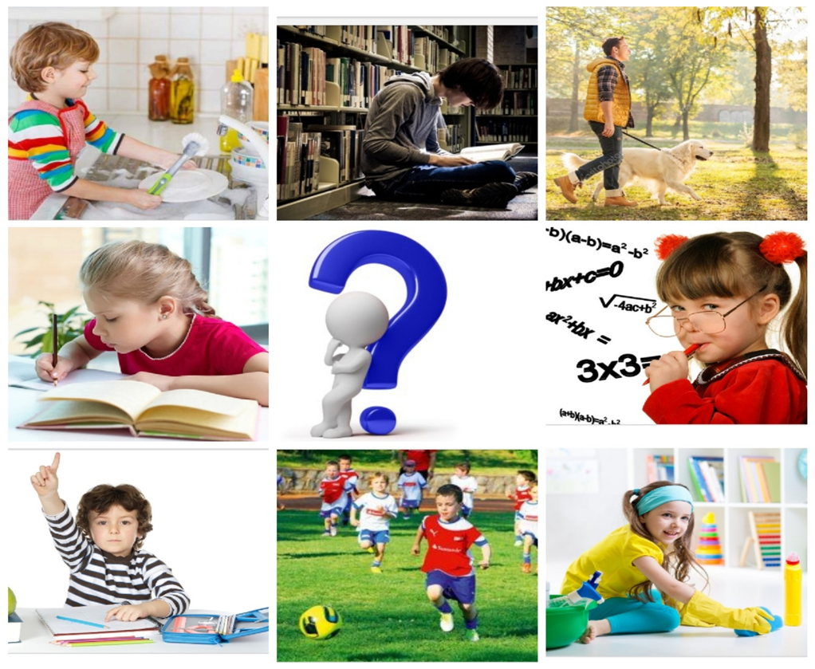

I always have breakfast in the Great Hall.

I study Herbology at the green-house twice a week.

Приложение №2

I’m Harry Potter, the young ma-gician. I live with the Dursley family.

I go to Hogwarts School.

Приложение №3
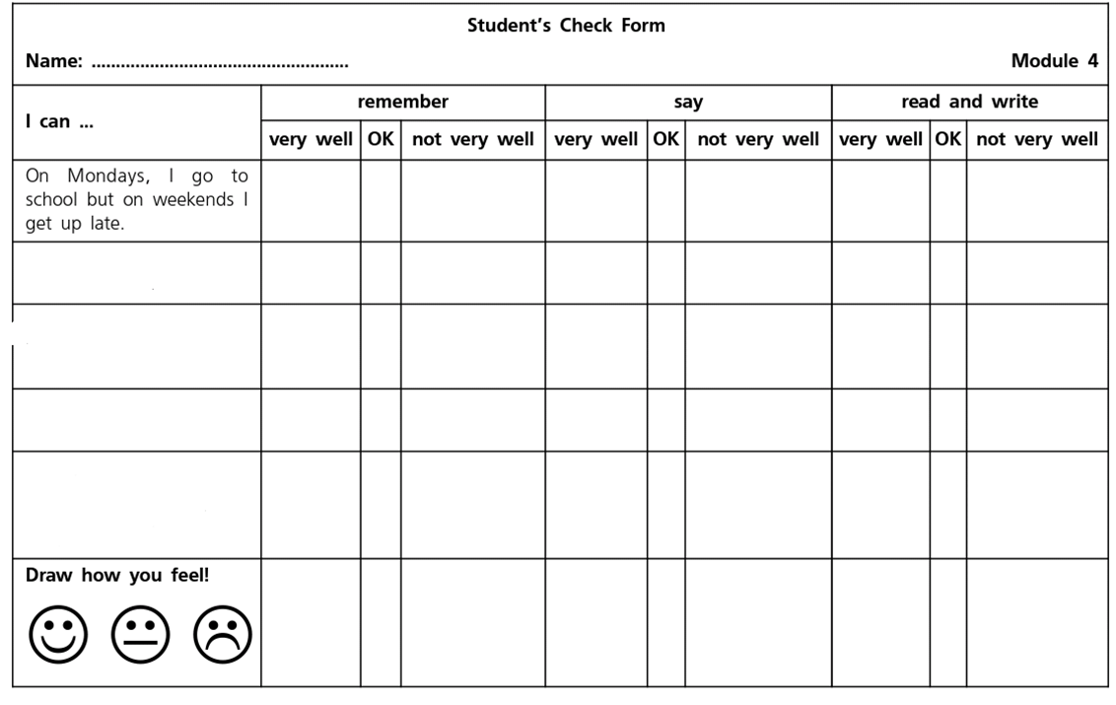

Приложение №4

